Teil 1 der Vorbereitung für die grüne Saison

Lehrgang bei Sina Dierking
am 24.und 25.3.2018

unter dem Motto

„Cavaletti-Arbeit und springmäßige Gymnastizierung des Pferdes“

Kosten: 70 € pro Teilnehmer/Pferd
2-3er Gruppen

Anmeldungen bis zum 17.3.2018 an hylanderhof@gmx.de oder per Whatsapp an 0172/9564789 mit Angabe der Leistungsklasse des Reiters, sowie Alter und Leistungsstand des Pferdes

Adresse:
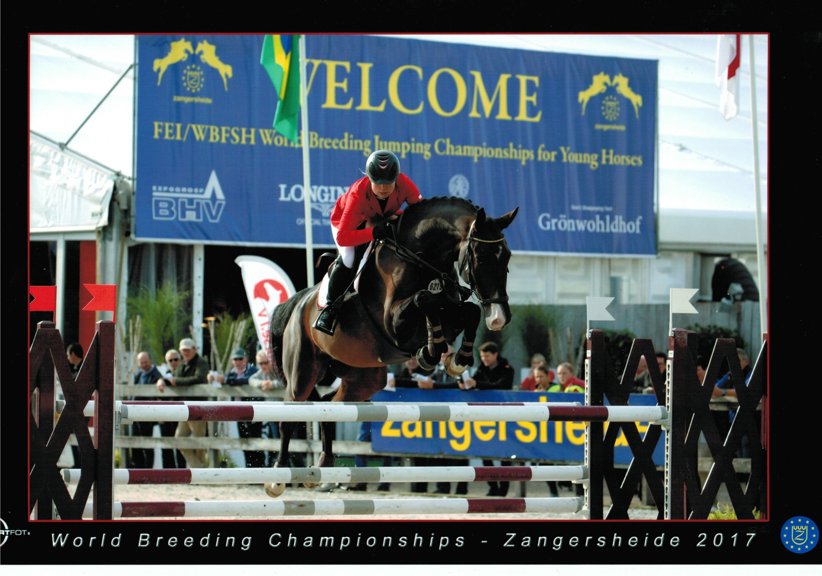
Hylanderhof Fam. Dierking
Rodewalder Straße 6
29690 Gilten OT Nienhagen

